**Анализ работы танцевального кружка**

**за 2016-2017 учебный  год**  
Кружковая работа осуществлялась на основе разработанной программы.   
 Целью преподавания искусства хореографии является первостепенное воспитание нравственно- эстетических чувств, формирование познавательного интереса и любви к прекрасному, раскрытие художественно- творческих, музыкально- двигательных способностей, творческой активности, самостоятельности, упорства и трудолюбия учащихся.   
Задачами занятий являлось формирование у учащихся танцевальных умений и навыков на основе освоения программного материала.  Используя разнообразные и доступные движения классического, народного, эстрадного танца, на занятиях создавался современный танцевальный репертуар, имеющий цель воспитания культурно- образованной личности.  
Программа кружка была рассчитана на один год обучения детей школьного возраста, принятых в танцевальный коллектив без специального отбора. Дети были разделены на три группы: младшая (3 класс), средняя (5-6 классы). Занятия проводились один раз в неделю, где учащиеся кружка осваивали навыки и элементы танцев различной направленности.  
Учащиеся за время обучения познакомились с разными жанрами хореографического искусства: современный (эстрадный), народный танец, получили представление о выразительности танцевальных движений, выразительности легкости, силе, грации. Выполняли упражнения для развития и укрепления мышц спины, разучивание позиции рук и ног, способствующие формированию первоначальных навыков сценического движения, координации и правильной работы всех групп мышц. Общие репетиции сблизили детей, между членами коллектива устанавливаются дружелюбные, товарищеские отношения. Они с радостью посещали кружок, своими танцами радовали зрителей на концертах. Принимали активное участие в школьной жизни, на концертах выступали с разными танцами как: «Кара жорга», «Современный танец», «Батырлар», «Каз.танец» и.т.д. Результатом работы кружка стали концерты, конкурсы как  школьного, так и районного уровня, где мы принимали активное участие.

|  |  |  |  |  |  |  |
| --- | --- | --- | --- | --- | --- | --- |
| **Выступления на конкурсах**  **за 2016-2017 год танцевальная группа «Нур-Ай»**   |  |  |  | | --- | --- | --- | | № | Школьный уровень | Районный уровень | | 1 | Танцевальный Олимп - 2 место | Танцевальный Олимп - 2 место |   По оценке самих ребят, кружок помог им расширить свой кругозор и дал возможность проявить свои творческие способности, как и предполагалось в ожидаемых результатах программой кружка. В целом работу танцевального кружка  считаю удовлетворительной, и хотелось бы продолжить на следующий учебный год. |

Молодежненская СШ

**Анализ работы танцевального кружка**

**«Нур - Ай»**

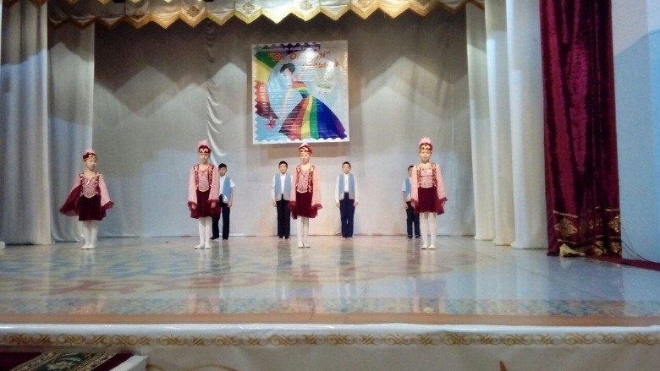

**2016-2017 уч.год**